**【设备应用培训】三重四极杆液质联用仪、分析型/制备型高效液相色谱仪培训通知**

各相关单位:

为进一步落实《暨南大学贵重仪器设备开放共享管理办法（暨通〔2018〕10号）》文件精神，推进我校仪器设备全面开放共享，提高仪器设备使用效率，满足相关学科师生的科研要求，特举办**三重四极杆液质联用仪（AB SCIEX 3500）、分析型高效液相色谱仪（Agilent 1200）、制备型高效液相色谱仪（Agilent 1260）**应用培训，由实验室与设备管理处主办，药学院公共科研平台承办。具体安排如下:

**一、培训安排**

|  |  |  |  |  |
| --- | --- | --- | --- | --- |
| **培训日期** | **培训时间** | **培训内容** | **培训地点** | **联系人** |
| 9月15日 | 9:30-11:00 | 分析型高效液相色谱仪（Agilent 1200） | 番禺校区F2栋药学院104室 | 宋老师  13726838797  曾老师  19860019180 |
| 9月15日 | 11:00-12:00 | 制备型高效液相色谱仪（Agilent 1260） | 番禺校区F2栋药学院104室 | 宋老师  13726838797  曾老师  19860019180 |
| 9月16日 | 10:00-11:30 | 三重四极杆液质联用仪（AB SCIEX  3500） | 番禺校区F2栋药学院105室 | 曾老师19860019180 |

**二、培训要求**

请在读硕士、博士研究生以课题组为单位报名（在校本科生暂不接受常规报名，特殊情况请指导教师联系药学院公共科研平台），参加培训并考核合格者，经申请同意可开通相应仪器的预约使用权限。

参与培训人员需遵照我校疫情防控相关要求参加培训，并统一扫码报名！



**培训报名二维码**

**三、仪器介绍**

**三重四极杆液质联用仪介绍**

图片 01**功能特色**图片

① Triple Quad 3500使用Turbo VTM离子源，确保化合物的高效电离，即使在大体积进样时，仍然能够有效消除交叉污染，在很宽的流速范围内进行可靠的定量分析。

②适用小分子的定性和定量检测，独有的MRM采集模式，具有灵敏度高、专属性强的优势，可实现多组分高通量同时定量分析，检测灵敏度可达ppb级水平。

③AB SCIEX 3500应用广泛，可应用于药代动力学ADME、临床医学药物剂量监测、药物相互作用监测、食品农药残留检测、生物样品中毒品/滥用药物检测、食品和环境污染物筛查、毒物学及法医学分析、产品配方非法添加物筛查等。

图片02**技术参数**图片

**液相部分**

超高压二元泵：最大耐压19000psi，流速0.1ml~5ml/min；进样范围：0.01uL~100uL，样品瓶位数120位；柱温箱：4~40℃，检测器：DAD二极管阵列检测器190~800nm。

**质谱部分**

检测范围：5-2000 amu；四级杆扫描速度：12000u/s；灵敏度：在血浆基质中，0.01ppb氯霉素，信噪比S/N≥20；分辨率：分辨率＞6000（扫描速度为50amu/s时）；扫描功能：Q1 MS、Q3 MS、子离子、母离子、中性缺失或增益、MRM；数据分析：MultiQuant 数据处理软件。

图片**03应用举例**图片

**A化合物低分辨分子量测定和液质联用**

对单体化合物的分子量进行测定，用于化合物半定性；对复杂体系进行液质联用分析，配备紫外**DAD**和**MS**两种检测器，非常适合用于在**提取分离过程中目标化合物的追踪**以及**合成反应中反应进程的监测**，相对于高分辨液质联用来说，3500**性价比超高**！

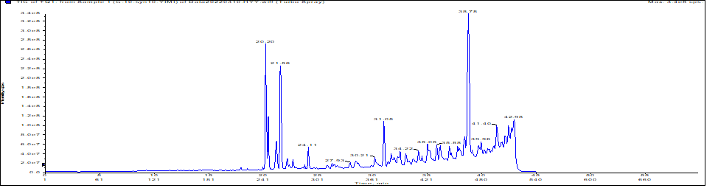

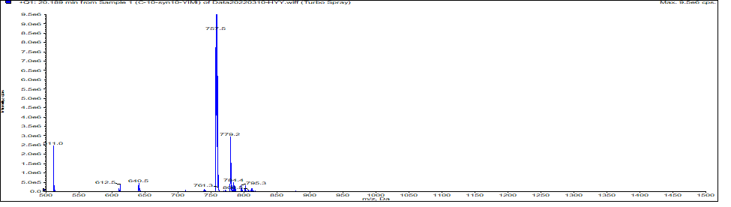

图1液质联用TIC/XIC图谱

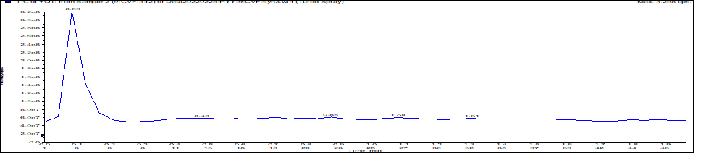

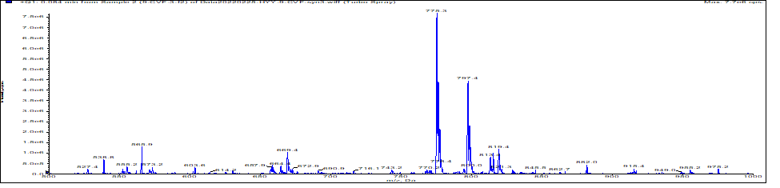

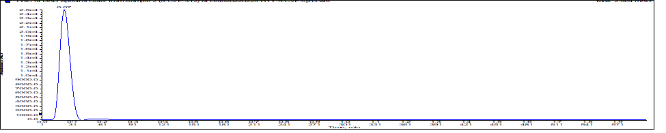

图2 低分辩分子量测试图谱（TIC/XIC/DAD）

**B药代动力学ADME**

    采用HPLC/UPLC色谱技术对目标化合物进行快速分离，结合三重四极杆独有的多反应监测模式(MRM)，优化目标化合物的质谱参数和用于定量分析的离子对，对基质组成复杂的生物样品中含量较低的目标化合物进行含量测定，得到相关药代动力学参数和药时曲线等。

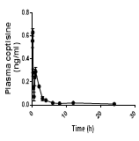

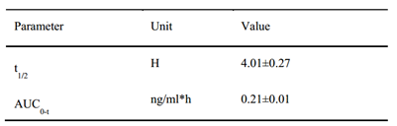

图3 药时曲线图

**C复杂中药样品体系中多组分同时定量分析**

通过较低浓度的对照品建立目标化合物的质谱参数和定量离子对，对复杂中药样品体系中紫外吸收较弱或含量较低的目标化合物实现同时定量分析，可用于比较不同炮制方法、不同工艺、不同前处理方法、不同产地中药材或者中成药中目标化合物的含量测定及比较分析。

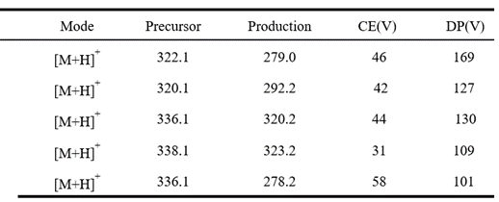

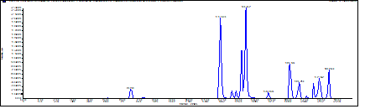

图4 离子对信息及供试品TIC图谱

注：所有图谱均为本中心仪器测试实例

**Agilent 1200高效液相色谱仪介绍**

**1、功能特色**

高效液相色谱仪主要用于有机化学、药物化学、植物化学、生物化学、材料化学、食品化学等领域化合物的分析、分离及定性和定量研究，渗入到基础研究的每一个角落。

Agilent 1200系列在选择溶剂和自动化方面具有较大的灵活性，本仪器为二元系统，可以在使用不同溶剂的方法之间进行快速切换，与自动进样器相结合，适合多方法高通量的工作流程，并具有较好的数据质量(分辨率、灵敏度、精密度)。

**2、技术参数**

二元低压梯度洗脱：流量范围0.1-5 ml/min，最高压力为400bar；自动进样器进样范围：0.1-50μL连续可调，样品盘可放样品瓶91瓶；检测器：二极管阵列检测器（DAD检测器），波长范围为190—400 nm；软件系统为Agilent ChemStation采集与分析软件。